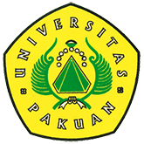

Seminar Nasional Unpak Bersama Kemenristek

( Ditulis oleh : B.A | merans – 08 November 2016)

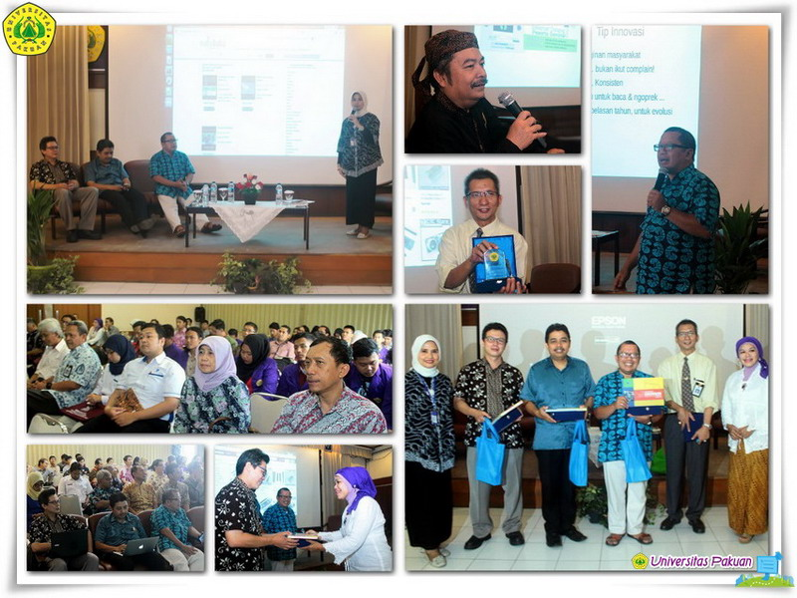
Unpak - Kemenristek bersama Fakultas Teknik Universitas Pakuan mengadakan seminar nasional “Inovasi IPTEK Berbasis Opensource untuk Kemandirian dan Daya Saing Bangsa” dengan menghadirkan nara sumber Dr. Onno Widodo Purbo, Ir. Ashari Abidin, MT dan Ana Heryana, S.T., M.T.
Dr. Agus Setiadi yang mewakili pihak Kemenristek mengupayakan kegiatan ini banyak manfaatnya bagi pengembangan IPTEK.
Dengan semakin berkembangannya ilmu pengetahuan dan teknologi maka informasi dan komunikasi di indonesia pun sudah berkembang.
Perkembangan dunia Ilmu Pengetahuan dan Teknologi (IPTEK) yang demikian pesatnya telah membawa manfaat luar biasa bagi kemajuan umat manusia di muka bumi ini. Berbagai jenis pekerjaan yang sebelumnya menuntut kemampuan fisik cukup besar, kini relatif sudah bisa digantikan oleh perangkat mesin-mesin otomatis.
IPTEK di Indonesia perkembangannya dari tahun ke tahun semakin pesat. Di era globalisasi pada masa sekarang ini harus bisa mengenal dan memahami berbagai perkembangan IPTEK, akan tetapi masih banyak yang kurang memahami dengan perkembangan IPTEK. Secara jangka panjang, perkembangan IPTEK memberikan arti yang sangat positif, namun di sisi lain, tidak sedikit pula yang membawa dampak negative.
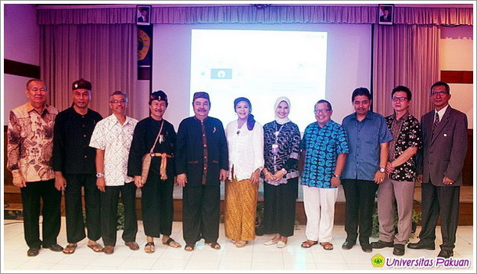
Rektor Universitas Pakuan Dr.H.Bibin Rubini M.Pd secara resmi membuka Seminar Nasional bersama Kemenristek dan Fakultas Teknik, semoga para peserta yang merupakan perwakilan dari perguruan tinggi yang diberikan kesempatan untuk hadir menghasilkan keinginan bersama untuk menciptakan dan menghargai hasil produk penemuan dari para pakar IPTEK Indonesia.
Daya saing IPTEK bangsa Indonesia dapat di akui di mata Internasional apabila bangsanya sendiri dapat memberikan kepercayaan dari hasil inovasinya di bidang teknologi informasi, sehingga keselarasan dari para pakar yang hadir bisa di manfaatkan dalam pemaparannya.
Nara sumber seminar nasional menghadirkan :
Ir. Ashari Abidin,M.T sebagai ketua umum Aspiluki bidang hubungan antar lembaga.
Anna Heryana, ST.,M.T merupakan peneliti muda PUSLIT Informatika LIPI.
Dr. Ir. Onno Widodo Purbo selaku Pakar IT Indonesia.

Biografi Dr. Onno Widodo Purbo
Onno Widodo Purbo (lahir di Bandung, Jawa Barat, 17 Agustus 1962) adalah seorang tokoh dan pakar di bidang teknologi informasi asal Indonesia. Selain pakar, Onno juga dikenal sebagai penulis, pendidik, dan pembicara seminar. Sebagai aktivis Onno dikenal dalam upayanya memperjuangkan Linux. Karya inovatifnya diantaranya adalah Wajanbolic, sebagai upaya koneksi internet murah tanpa kabel dan RT/RW-Net sebagai jaringan komputer swadaya masyarakat untuk menyebarkan internet murah, serta penerapan Open BTS.
Onno memulai pendidikan akademis di ITB pada jurusan Teknik Elektro pada tahun 1981 dan lulus dengan predikat wisudawan terbaik, kemudian melanjutkan studi ke Kanada dengan beasiswa dari PAUME.
Onno juga aktif menulis dalam bidang teknologi informasi media, seminar, konferensi nasional maupun internasional dan percaya filosofi copyleft (sumber terbuka), banyak tulisannya dipublikasi secara gratis di internet.
Sebagai pakar teknologi Onno hanya menggunakan netbook dan telepon seluler Android merek lokal. Pada Tahun 2013, Ia bergabung sebagai dosen di Surya University, universitas yang didirikan oleh fisikawan; Prof. Yohanes Surya, Ph.D.
Copyright © 2016, PUTIK – Universitas Pakuan

